

**HAUTE ECOLE DE NAMUR-LIEGE-LUXEMBOURG**

**DEPARTEMENT INGENIEUR INDUSTRIEL**

**PIERRARD - VIRTON**

SYSTEMES INTELLIGENTS

ArcadeCube

Professeurs : R.Slama – C.Liberatore Année académique

Elèves : DEMIR Yasin – SCHYNS Pierre 2018 -2019

Table des matières

I. Préambule 3

1. Projet ArcadeCube 3

2. Objectif 3

Matériel nécessaire 4

3. Diagramme du projet – Répartition des tâches 5

II. Partie Arduino 6

III. Raspberry pi 1 9

1. Fonctionnement de l’algorithme de reconnaissance 9

2. Critique du code source 11

a) Le code existant 11

b) Critique du code 11

c) Fonctionnement de la reconnaissance des doigts 12

3. Transmission de l’information du Raspberry 1 au Raspberry 2 13

4. Installation des librairies 14

IV. Raspberry pi 2 : Installation de Retropie 15

V. Réalisation de la borne. 17

VI. Conclusion 18

VII. Bibliographie 19

# Préambule

Dans le cadre du cours de systèmes intelligents, nous devons réaliser un projet dans lequel nous devons utiliser différentes technologies comme une carte Arduino et/ou un Raspberry. Pour ce projet, il faudra développer un système de reconnaissance faciale, gestuelle ou encore d’objet.

## Projet ArcadeCube

Notre projet consiste à développer et construire une borne de jeux arcades (Super Mario Bros 3) avec une reconnaissance gestuelle pour faciliter et/ou complémenter les joysticks.

Pour la réalisation de ce projet, nous utiliserons un Arduino, deux Raspberry Pi 3 et une caméra Pi. Les autres éléments seront détaillés plus loin, dans le chapitre « Matériel nécessaire ».

## Objectif

En fin de projet, la borne arcade permettra de jouer à Super Mario Bros 3, les côtés du boitier comportera des LEDS qui s’allumeront en fonction de l’intensité de la musique du jeu. La caméra à une certaine hauteur, contrôlera et détectera les gestes de la main. Par exemple, un doigt levé permettra de mettre le jeu en pause.

Figure 1: Diagramme : fonction des appareils & objectif finale (exemple)

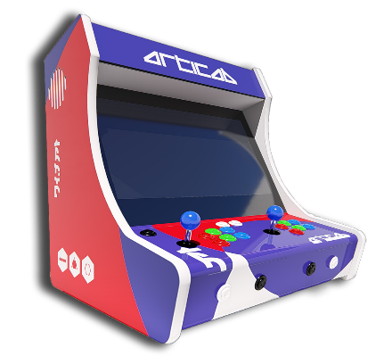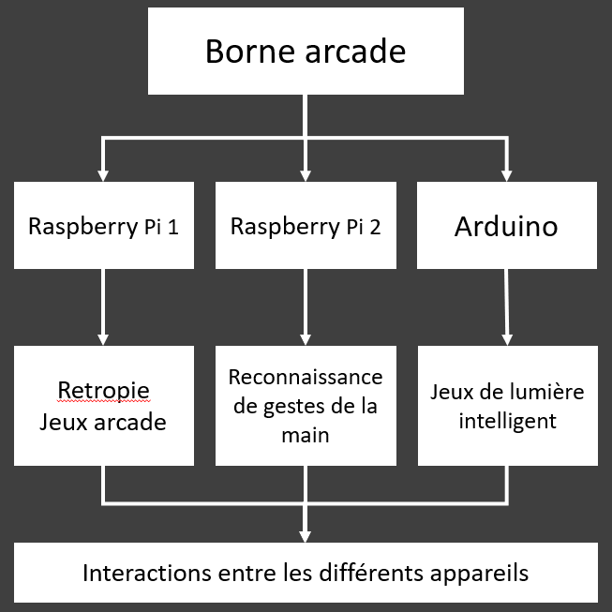

Le Raspberry Pi 1 sera utilisé pour installer le système d’exploitation Retropie. Ce dernier combiné avec des joysticks permettra de jouer aux jeux arcades.

Le Raspberry Pi 2 sera utilisé avec une caméra et un algorithme pour la reconnaissance gestuelle. Lorsque le doigt levé est détecté, le jeu se met en pause ou se retire du mode pause.

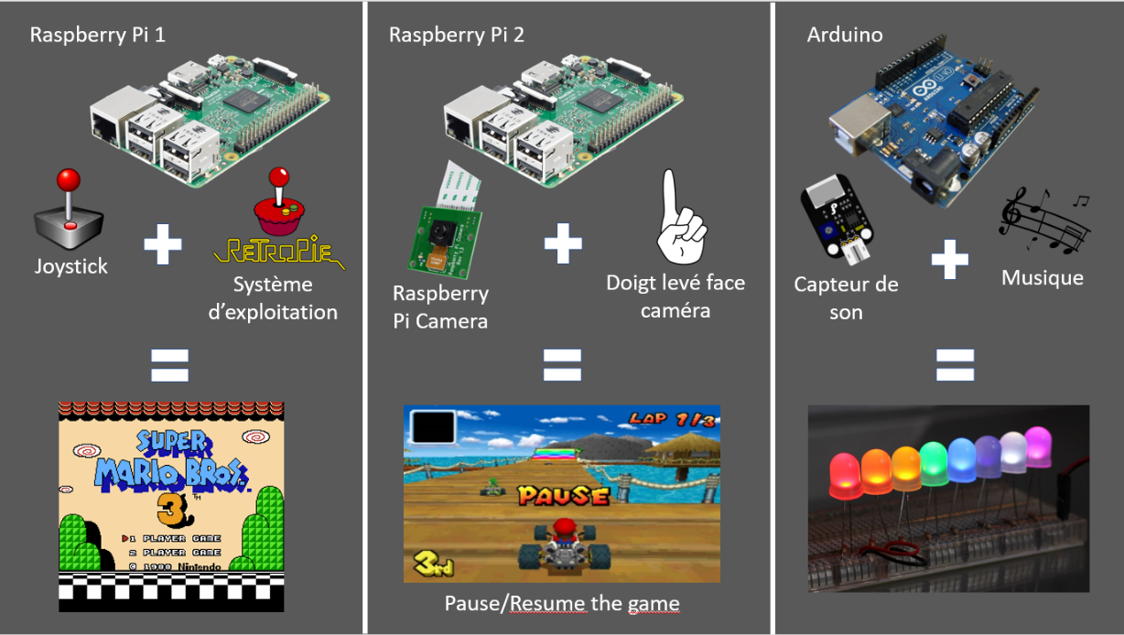L’Arduino, comme dit ci-dessus, sera utilisé avec un capteur de son analogique pour afficher l’intensité de la musique. Plus la musique sera forte, plus il y aura de LEDS allumées.

Figure 2: Détail des différentes fonctions des appareils

## Matériel nécessaire

|  |  |  |  |  |
| --- | --- | --- | --- | --- |
| **Nom du matériel** | **Prix** | **Quantité** | **Liens / Magasins** | **Fournit par l’école** |
| Joysticks | 39.00€ | 1 | [Amazon](https://www.amazon.fr/Quimat-Joystick-Encodeur-Compatible-Raspberry/dp/B06WWLG79J/ref=sr_1_2?ie=UTF8&qid=1551118455&sr=8-2&keywords=boutons%2Barcade&th=1) | Non |
| Raspberry Pi 3 Kit | 54.80€ | 2 | [Amazon](https://www.amazon.fr/Melopero-Raspberry-Model-Official-Essentials/dp/B07BFVYMJY/ref=sr_1_7?adgrpid=60522297753&hvadid=294191970616&hvdev=c&hvlocphy=20061&hvnetw=g&hvpos=1t1&hvqmt=b&hvrand=18250458966306268165&hvtargid=kwd-417254942383&keywords=raspberry+pi+3+mod%C3%A8le+b+kit&qid=1554237339&s=computers&sr=1-7) | Oui |
| Arduino Kit | 86.20€ | 1 | [Amazon](https://www.amazon.fr/Arduino-Starter-d%C3%A9butants-K020007-fran%C3%A7ais/dp/B00XHY8VUW/ref=sr_1_6?keywords=kit+arduino+debutant&qid=1554237471&s=gateway&sr=8-6) | Oui |
| Cable HDMI | 5.79€ | 1 | [Amazon](https://www.amazon.fr/AmazonBasics-Compatible-Ethernet-retour-Nouvelles/dp/B014I8SIJY/ref=sr_1_6?s=computers&ie=UTF8&qid=1551166286&sr=1-6&keywords=cable+hdmi+30+cm) | Oui |
| HDMI / VGA | 7.49€ | 1 | [Amazon](https://www.amazon.fr/Rankie-Adaptateur-C%C3%A2ble-Micro-Female/dp/B00ZMV7RL2/ref=sr_1_5?s=computers&ie=UTF8&qid=1551118845&sr=1-5&keywords=hdmi+vga+adapter) | Oui |
| Moniteur avec haut-parleur intégré | 129.99€ | 1 | [Amazon](https://www.amazon.fr/JOHNWILL-Haut-Parleur-Ultra-Mince-Compatible-Ordinateur/dp/B07JHZYPX2/ref=sr_1_2_sspa?__mk_fr_FR=%C3%85M%C3%85%C5%BD%C3%95%C3%91&crid=2BIJK8534V9R3&keywords=moniteur+avec+haut+parleur&qid=1554238033&s=computers&sprefix=moniteur+avec+h%2Ccomputers%2C162&sr=1-2-spons&psc=1) | Oui |
| Bois (borne) | 19.95€ | 1 | [Hubo](https://www.mr-bricolage.be/panneau-multiplex/17748-panneau-multiplex-120-cm.html#/8938-largeur-60_cm/9631-epaisseur-18_mm) | Non |
| Vis | 11.32€ | 1 | [Amazon](https://www.amazon.fr/Fixman-365265-Coffret-frais%C3%A9e-Bichromat%C3%A9es/dp/B01M4M44IQ/ref=sr_1_3?__mk_fr_FR=%C3%85M%C3%85%C5%BD%C3%95%C3%91&keywords=vis&qid=1554238607&s=hi&sr=1-3) | Non |
| Multiprise | 5.58€ | 1 | [Amazon](https://www.amazon.fr/Expert-Line-486971-prises-Interrupteur/dp/B009G3EQ70?ref_=Oct_BSellerC_1854582031_0&pf_rd_p=248cc0a5-8b5b-526e-bd28-51085b4c5d57&pf_rd_s=merchandised-search-6&pf_rd_t=101&pf_rd_i=1854582031&pf_rd_m=A1X6FK5RDHNB96&pf_rd_r=ZZZ8ZW0H9F8J91M94NWS&pf_rd_r=ZZZ8ZW0H9F8J91M94NWS&pf_rd_p=248cc0a5-8b5b-526e-bd28-51085b4c5d57) | Non |
| Capteur de son | 4.90€ | 1 | [GoTronic](https://www.gotronic.fr/art-capteur-sonore-gravity-dfr0034-19300.htm) | Non |

Des LEDS sont fournies dans la boîte de l’Arduino. L’école fournit également des LEDS pour le projet de lumière. Ce tableau ne prend pas en compte les matériaux de soudage nécessaire pour l’assemblement des différentes composants électroniques.

## Diagramme du projet – Répartition des tâches

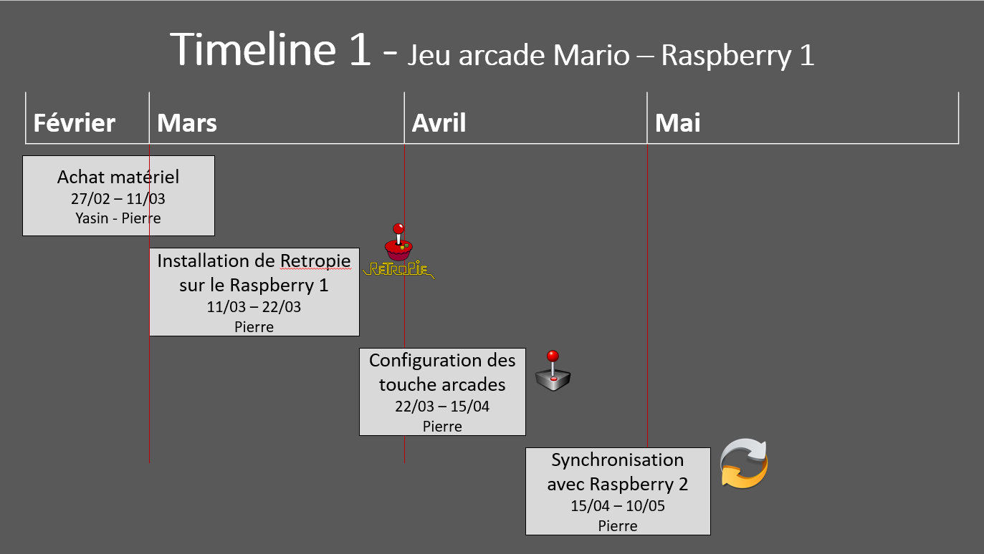

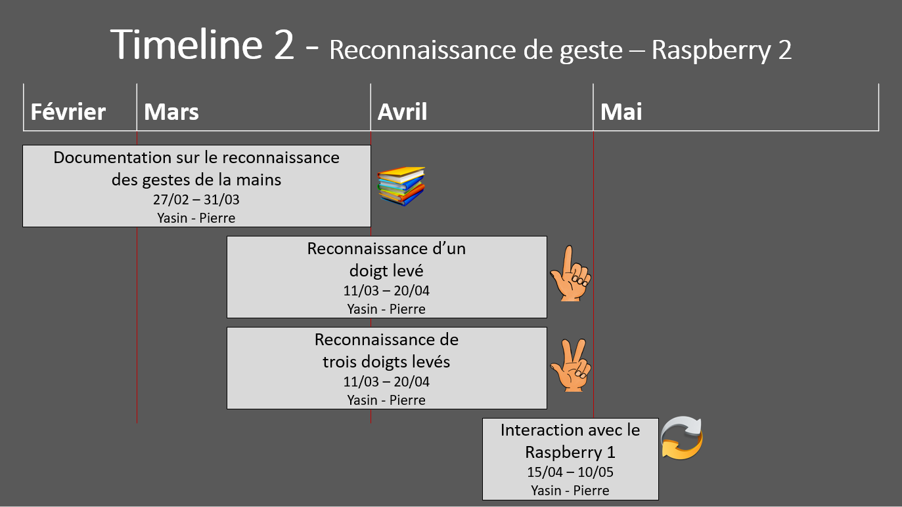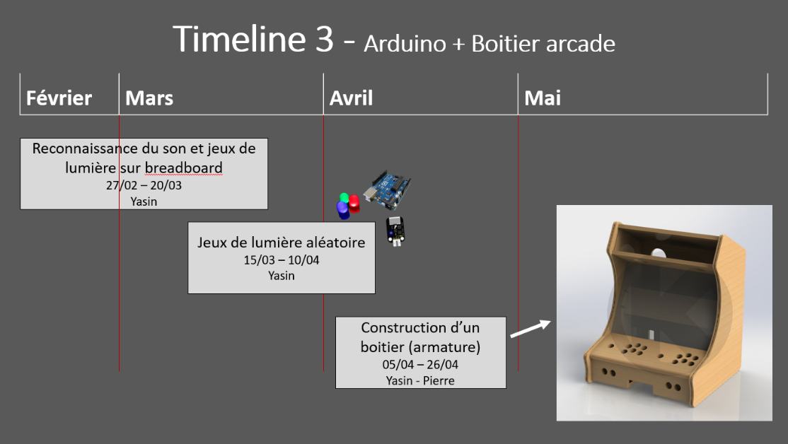

# Partie Arduino

Cette partie de code permet d’allumer une LED sur quatre en fonction de l’intensité de la musique. Elle est issue du site internet « wikidebrouillard » (lien en annexe).

Figure 3 : Exemple du code source

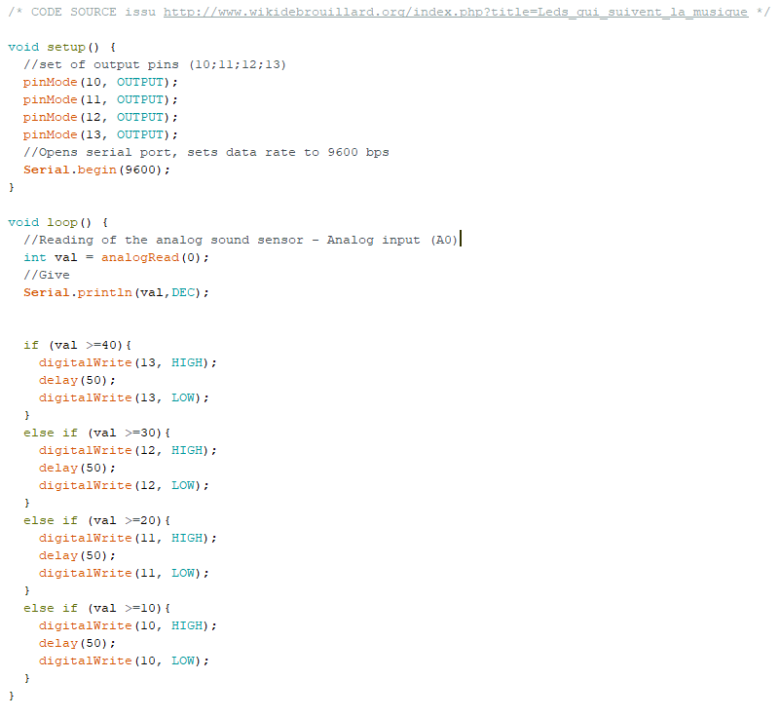La première partie du code permet de définir les sorties de l’Arduino. Le programme lit l’information analogique du capteur de son et en fonction de sa valeur, allume une des quatre LEDS.

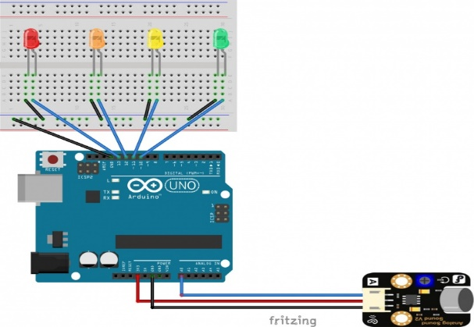

Figure 4: Circuit du modèle Wikidebrouillard

L’analyse du programme, nous permet de réfléchir à des modifications et des améliorations :

* Les LEDS doivent s’allumer en fonction de l’intensité de la musique (il ne faut pas qu’elle s’allume une par une) ;
* 4 LEDS ne suffisent pas pour le projet, il faut donc augmenter le nombre de sorties ;
* La valeur obtenue par le capteur de son doit se trouver sur une échelle adaptée (si le son est fort, beaucoup de LEDS doivent s’allumer)

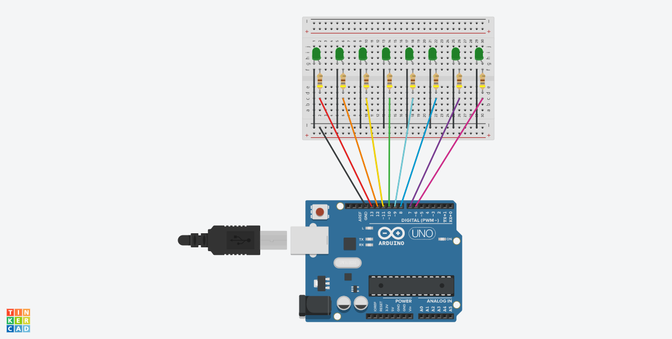

Figure 5 : Le nombre de LEDs 8 - ajout des résistances

La première modification apportée à ce programme est la modification du « else if » en « if » qui permet d’allumer toutes les LEDS qui sont inférieurs à la valeur analogique du capteur de son.

Vous retrouverez toutes les modifications de programme en annexe.

* Dans l’exemple 2, nous avons modifié les délais qui permettent aux LEDS de s’éteindre une par une (OK). Nous voulions améliorer le visuel et le design, cependant la différence de temps entre le son perçu et la visualisation via les LEDS est trop long. (Echec)
* Durant la troisième modification, nous avons ajouté 4 LEDS supplémentaires et donc par ailleurs changé l’échelle pour allumer les LEDS. (OK)
* La quatrième modification comporte un compteur pour éviter d’entrer dans le programme si la valeur analogique est de zéro. Finalement, nous remarquons qu’il n’est pas nécessaire d’ajouter un compteur, mais juste d’ajouter une condition comme (if valeur > 5). (OK)
* Dans la prochaine modification, nous avons adapté l’échelle du capteur analogique et nous avons aussi modifié les conditions pour allumer les LEDS. Les conditions ne sont plus linéaires comme par exemple (1 ;2 ;3 ;4 ;5…) mais bien exponentielles (1 ;2 ;3 ;5 ;8 ;13…) puisque le son est exponentiel. Les effets visuels sont plus agréables à observer. (OK)
* Le sixième programme comporte les conditions exponentielles sans la modification du signal analogique. (Echec)
* Le dernier programme comporte une modification du signal adapté aux conditions. (OK)

Diagramme de fonctionnement :

Lecture de l’entrée analogique + On éteint les Leds

La valeur est plus grande que 5 ?

Oui

Non

On divise la valeur par 3

Si la valeur > 1 on allume la première led

Idem pour les autres leds avec la condition qui est logarithmique

On attend 100 ms

Si la valeur >25 on allume la dernière led

# Raspberry pi 1

## Fonctionnement de l’algorithme de reconnaissance

Tout d’abord, le logiciel utilise la méthode de « background subtraction ». Cela veut dire que le programme connait le « fond » de l’image et il soustrait ce fond à l’image qu’il traite. De cette manière, l’algorithme extrait les endroits de l’image ou il se passe quelque chose de spécial. (Par exemple les voitures en blanc)

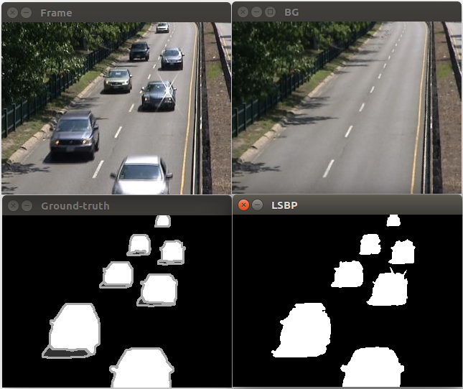

Figure 6 : Exemple frames

Pour « connaitre » le fond, l’algorithme que l’on utilise se calibre automatiquement au démarrage. Il va enregistrer les 30 premières frames qu’il va considérer comme le background.

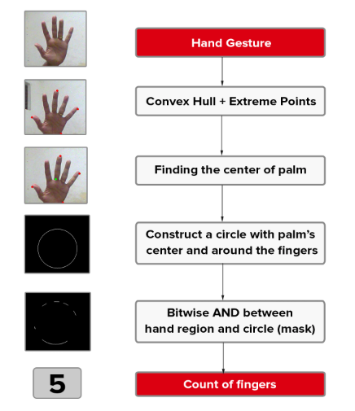Pour compter le nombre de doigts, la reconnaissance se fait en 5 étapes.

1. Avec l’image de la main que l’on a extraite plus tôt, on cherche les coordonnées des points aux 4 extrémités (en haut, à gauche, à droite, en bas)
2. On fait une moyenne de ces points pour définir le centre de la main
3. On construit un cercle autour du point central. Le rayon est la distance euclidienne entre ce centre et les points extrêmes
4. On fait un ET entre la première image de la main et le cercle que l’on vient de construire. On obtient un cercle « coupé »
5. Il suffit de compter le nombre de coupure -1 de ce cercle et on à le nombre de doigts.

On a choisi de faire fonctionner le processus dans le coin supérieur droit du champ de vision de la caméra.

Limiter la zone de reconnaissance à une partie de l’image permet de ne cibler que la main et donc avoir des meilleurs résultats. En effet, vu le fonctionnement de la reconnaissance il est impératif de n’avoir que la main dans cette zone. Une partie de l’épaule ou un bras trop long peut facilement perturber la mesure.

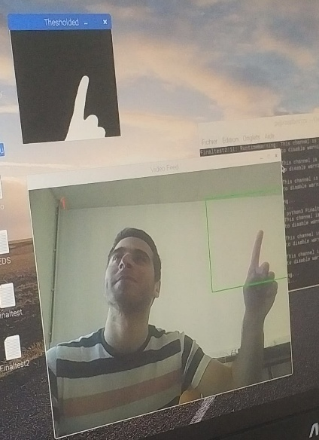

Figure 5 : Exemple de fonctionnement - Traitement de l'image

## Critique du code source

### Le code existant

Le code que l’on utilise provient du GitHub suivant : <https://github.com/Gogul09/gesture-recognition>

Ce code est accompagné d’explications et est même divisé en plusieurs partie. Cela permet de pouvoir tester les parties indépendamment l’une de l’autre et les corriger.

Corrections apportées :

* Chercher partout ou des « tab » ont été utilisée et les remplacer par des « espaces »
* Rajouter des parenthèses à la fonction « print » (à cause de la version de python)
* Remplacer « (-, cnts, -) » par « (cnts, -) » (à cause de la version d’OpenCV)

Optimisation appliquée :

* Modification des valeurs de la position du rectangle pour la prise de mesure (ligne 115)

Top = 65 / Bottom = 460 / Left = 280 / Right = 700

### Critique du code

Comme expliqué plus tôt, l’algorithme traite l’image et donc ne fait pas appel à de l’intelligence artificielle. Ceci à l’avantage d’être plus simple à mettre en œuvre (pas de phase d’apprentissage, etc ...) mais en contrepartie on n’obtient pas les mêmes résultats.

Le code que nous avons utilisé fonctionne, mais il est très sensible aux perturbations. En effet, à la moindre modification de l’environnement (une simple variation de luminosité par exemple) le fonctionnement est complétement perturbé et il faut recommencer le calibrage.

(Pour un fonctionnement optimal, un fond blanc est idéal.)

Sinon, de manière générale, le programme est bien structuré et bien commenté. Cela nous a permis d’y intégrer facilement notre code pour la commande des pin GPIO en fonction du nombre de doigts détectés (expliqué dans le paragraphe suivant).

### Fonctionnement de la reconnaissance des doigts

Dans l’algorithme de la reconnaissance de doigts, nous avons ajouté du code pour pouvoir interagir avec les pins GPIO selon le nombre de doigts que le logiciel reconnait.

Voici un diagramme du fonctionnement de ce code :

Détection de quelque chose dans la zone ?

Non

Oui

Mise à 0 de toutes les Pins GPIO

Lecture du nombre de doigts détectés

Il y a-t-il autan de doigts qu’au cycle précédent ?

Non

Oui

Compteur = 0

Compteur +1

Non

On recommence un nouveau cycle

Compteur = 15 ?

Oui

Activation de la PIN GPIO correspondant au nombre de doigts

Ex : 3 doigts = Pin 9

Remarque :

Nous avons choisi une valeur de 15 pour le compteur car c’est un compromis entre rapidité et fiabilité :

Avec un compteur plus petit, la reconnaissance est plus rapide mais le risque que la machine pense voir quelque chose de faux est plus élevé.

A l’inverse, si on augmente ce nombre il n’y quasi plus de risque d’erreur mais le temps de reconnaissance devient très long.

## Transmission de l’information du Raspberry 1 au Raspberry 2

Comme expliqué dans le diagramme précédent, la détection d’un certain nombre de doigts active certaines pin GPIO du Raspberry 1.

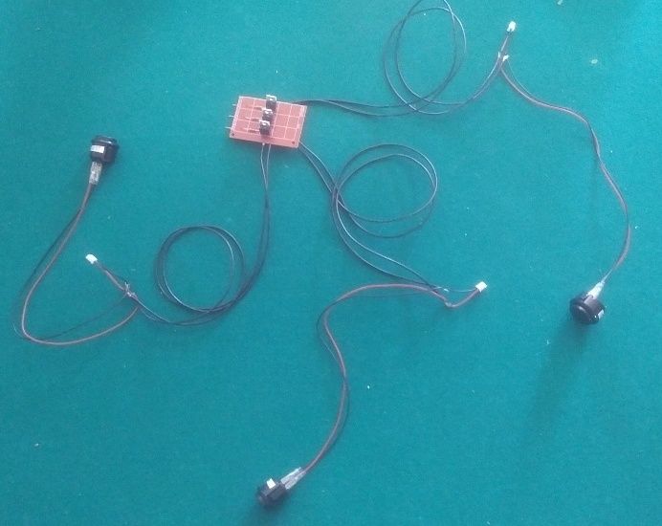Nous avons choisi cette solution car il faut passer par une méthode de communication hardware.

En effet, le Raspberry pi 2 est formaté avec un système d’exploitation spécifique pour les jeux vidéo, il est donc très difficile de communiquer avec lui via des protocoles de communication (spi, i2c, …).

Nous avons donc décider de simuler un appui sur les boutons physiques en plaçant un transistor mosfet en parallèle avec les boutons poussoirs.

Malheureusement, la tension de sortie d’un pin GPIO n’est que de 3,3v et nous ne savons pas piloter le mosfet directement. C’est pourquoi nous passons par l’Arduino qui va transformer le signal 3,3V en un signal 5v.

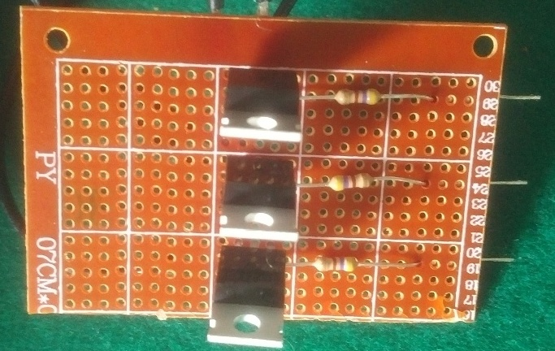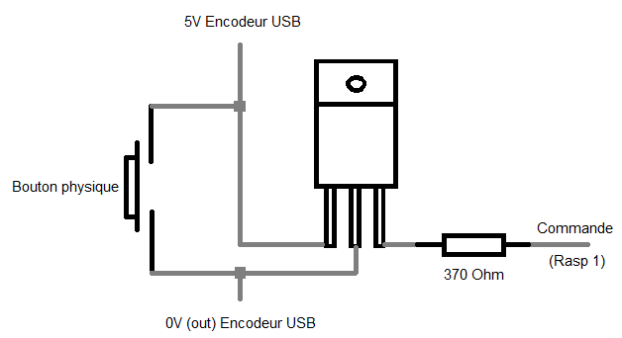

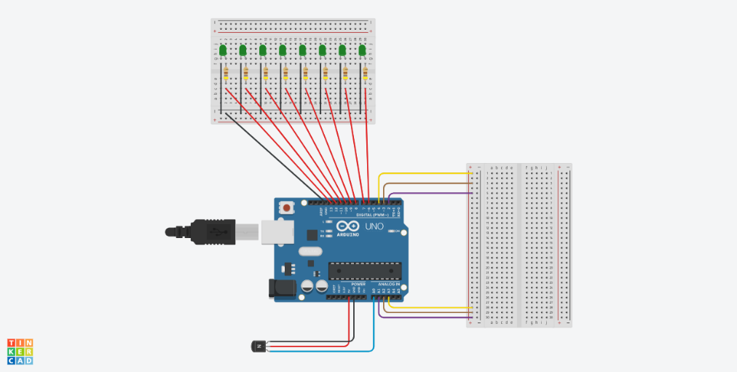

Légende :

Fils rouges Leds – Sortie digitale Arduino

Fils noirs – Ground

Jaune/Marron/Mauve – Sortie digitale Arduino vers Raspberry 1

Rouge (5V) – Noir (Ground) – Bleu (entrée analogique)

Jaune/Marron/Mauve – Sortie analogique Arduino vers Raspberry 2

Voici un diagramme récapitulatif :

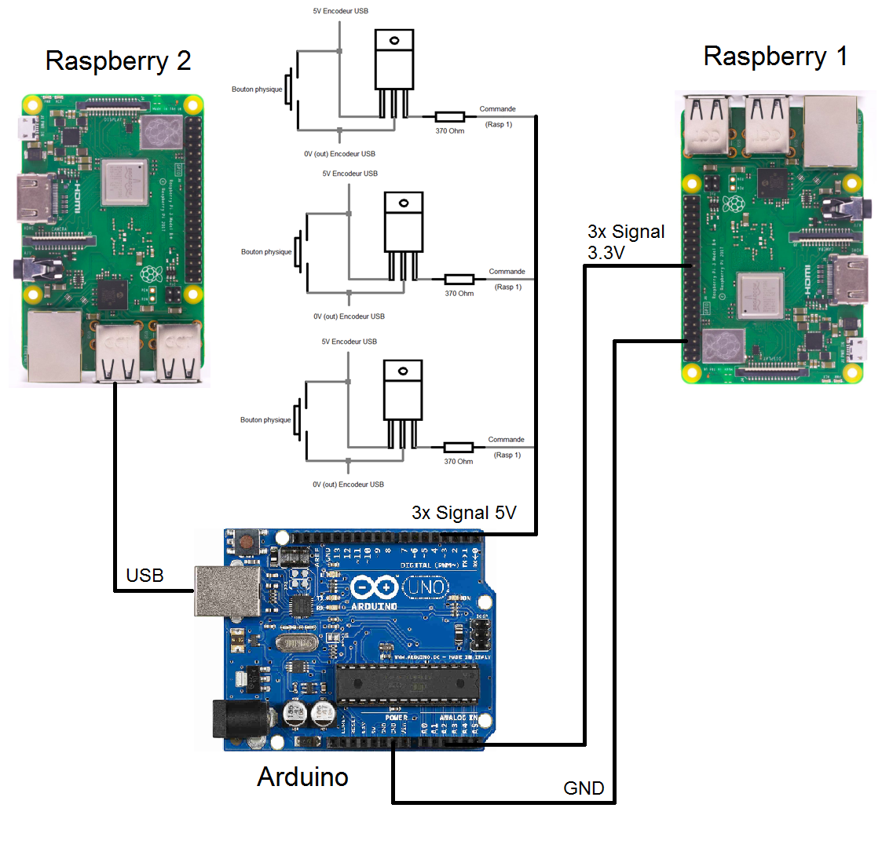

## Installation des librairies

Hormis l’installation d’OpenCv sur Raspberry, il est facile d’installer les différentes librairies avec la fonction « pip install <Nom de la librairie> » dans l’invite de commande.

Pour utiliser le fichier python, il faut installer les librairies suivantes :

* Imutils
* Numpy
* Sklearn

Pour l’installation d’OpenCv sur Raspberry, nous vous conseillons de suivre le tutoriel suivant :

<https://www.pyimagesearch.com/2018/09/26/install-opencv-4-on-your-raspberry-pi/>

Note : nous vous conseillons également d’utiliser une carte de 16Go min afin de ne pas être saturé en mémoire.

# Raspberry pi 2 : Installation de Retropie

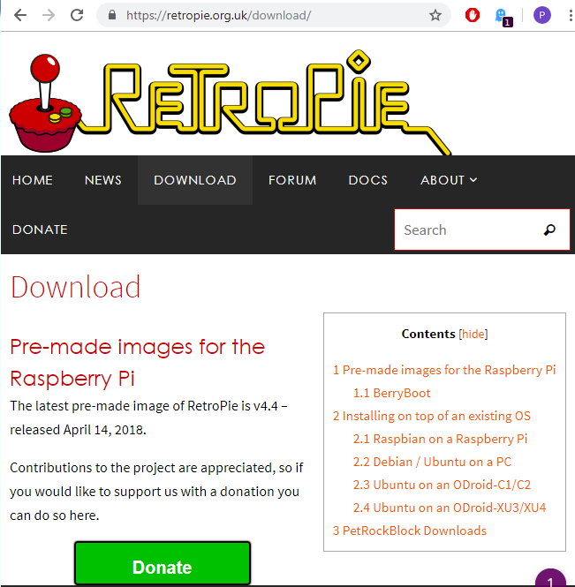

La première étape est de télécharger le système d’exploitation sur le site de Retropie.

Cependant, le système seul ne permet pas de jouer.

En effet, Retropie va « simuler » des anciennes consoles à partir de la puissance de calcul du Raspberry. (Le fonctionnement est identique à une machine virtuelle sur pc)

Du coup il faut également télécharger des jeux que l’on trouvait sur ces consoles. Nous installerons ces derniers plus tard.

Ensuite, il faut installer l’image de Retropie sur la carte micro-sd du Raspberry. Pour ce faire il faut tout d’abord formatter cette carte à l’aide du logiciel « sd card formatter » par exemple.

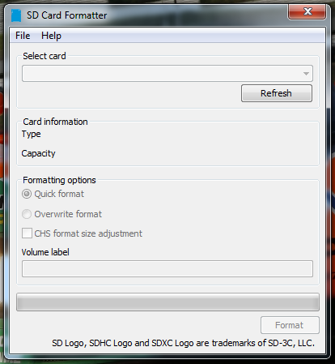Après le formatage on peut installer l’image à l’aide de « Win32DiskImager ».

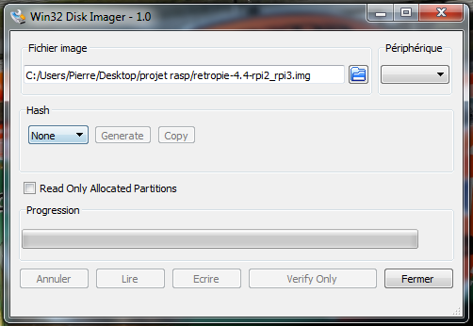

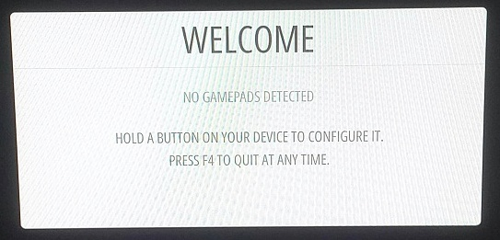A partir de maintenant on peut remettre la carte dans le Raspberry et passer à la configuration des touches.

Pour enregistrer les touches, nous avons raccordé et étiqueté tous les boutons ainsi que les joysticks sur l’encodeur usb.

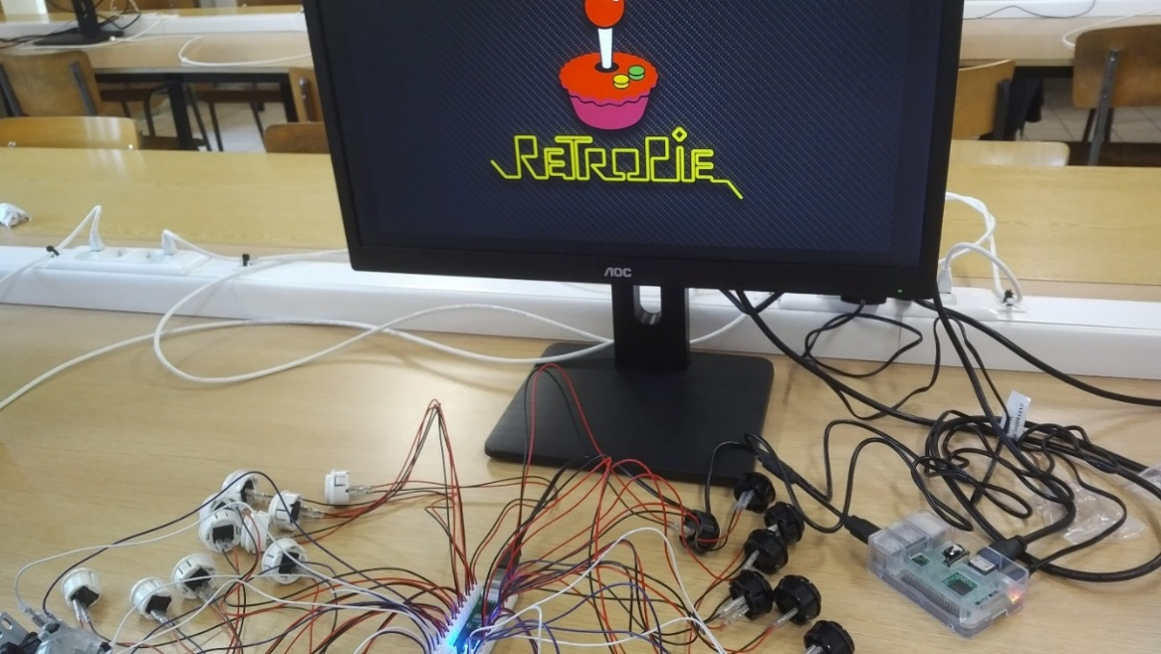

Cependant étant donné que nous avons 2 jeux de boutons (car prévu pour 2 joueurs), il va falloir modifier le materiel pour que l’encodeur usb soit considéré comme deux « manettes » différentes et non une seule.

Voici la démarche qu’il à fallu réaliser :

1. Dans les menus de retropie, executer file manager
2. Se déplacer dans le répertoire : → /pi → /.. → /boot
3. Editer le fichier « CMDLine.txt » avec la touche « F4 » puis appuyer sur « 2 »
4. A la fin du fichier, rajouter le code suivant : « USBhid.quirks=0x0810 :0xe001 :0x00000040 »
5. Valider en appuyant sur les touches : « CTRL+0 » → « enter » → « F10 »

Voici le plan de raccordement des touches sur l’encodeur :

|  |  |  |  |
| --- | --- | --- | --- |
| **Joueur blanc** |  |  | **Joueur noir** |
| Right trigger | 1 | 15 | Right trigger |
| Left trigger | 2 | 16 | Left trigger |
| Right shoulder | 3 | 17 | Right shoulder |
| Left shoulder | 4 | 18 | Left shoulder |
| Y | 5 | 19 | Y |
| X | 6 | 20 | X |
| B | 7 | 21 | B |
| A | 8 | 22 | A |
| Select | 9 | 23 | Select |
| Start | 10 | 24 | Start |
| UP (joystick) | 11 | 25 | UP (joystick) |
| Down (joystick) | 12 | 26 | Down (joystick) |
| Left (joystick) | 13 | 27 | Left (joystick) |
| Right (joystick) | 14 | 28 | Right (joystick) |

# Réalisation de la borne.

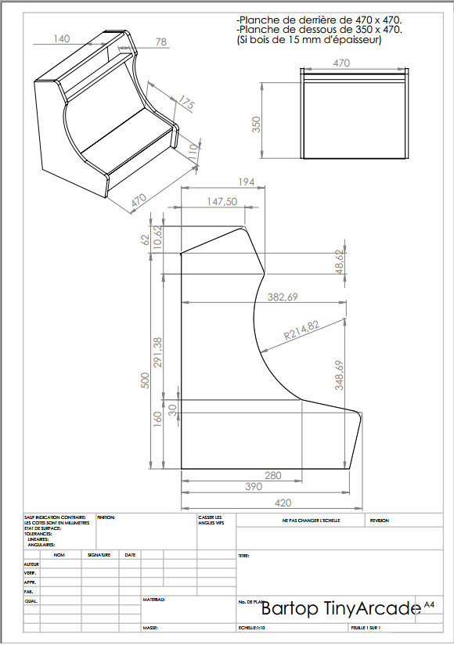

Pour réaliser notre borne, nous avons fait découper le bois par les secondaires de Pierrard.

Nous avons récupéré un plan qui provient d’internet et nous l’avons corrigé par rapport aux dimensions de l’écran que l’on compte utiliser.

Ensuite, nous avons percés des trous pour les boutons. Nous avons choisi le design de deux rangées de 4 boutons car de cette manière tous les boutons sont accessibles depuis la main droite.

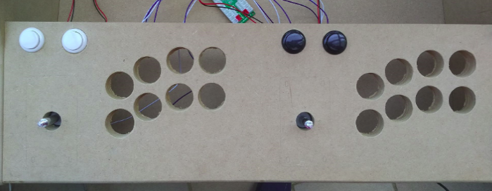

Il reste alors à assembler le tout et de brancher les boutons sur le bornier pour avoir la structure de notre borne.

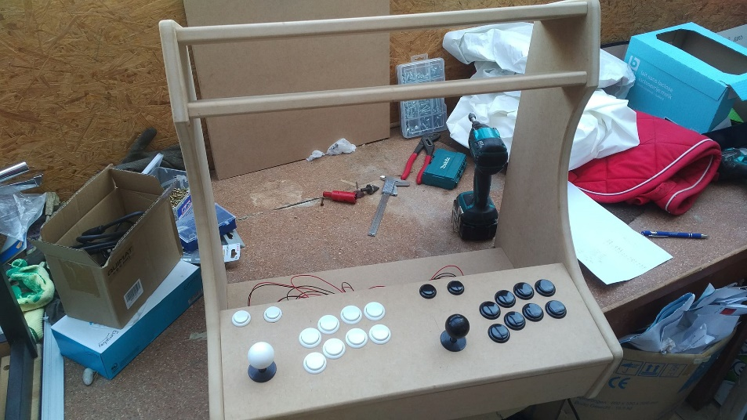

# Conclusion

En conclusion, nous sommes parvenus à obtenir quelque chose de fonctionnel mais cela n’aura pas été facile.

Tout d’abord nous avons eu quelques difficultés pour faire communiquer les deux Raspberry ensemble (on a dû passer par l’intermédiaire de l’Arduino).

Mais la plus grande difficulté à surtout été de trouver et de faire fonctionner un algorithme de reconnaissance provenant d’internet. Nous avons fait de très nombreux essais infructueux et fait face à toute sorte de problèmes (compatibilité python-OpenCv, librairies difficiles à installer, passage du pc au Raspberry, carte SD saturé, etc …).

Fort heureusement, on a pu résoudre tout ces problèmes et pu tout combiner pour avoir notre borne d’arcade fonctionnelle.

Il y a cependant des points à améliorer, notamment la reconnaissance. Il serait fort intéressant de faire un algorithme qui utilise l’intelligence artificielle, on pourrait alors diminuer fortement le temps de reconnaissance et limiter les problèmes de perturbation.

Enfin, nous avons trouver très intéressant d’avoir pu approcher les concepts de traitement d’image et d’intelligence artificiel dans notre parcours d’étude.

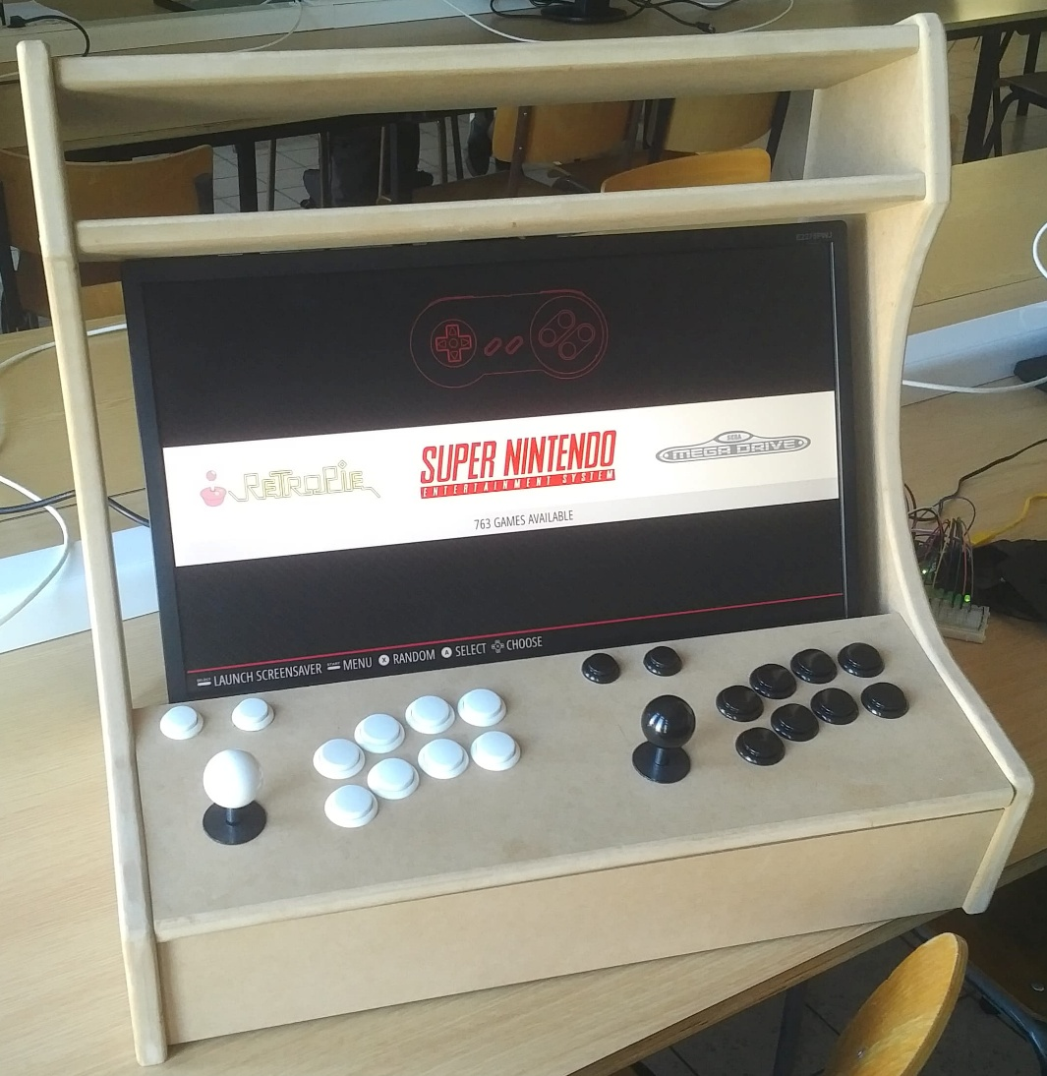

# Bibliographie

<https://www.pyimagesearch.com/2018/09/26/install-opencv-4-on-your-raspberry-pi/>

<https://github.com/iftheqhar/opencv2_python/blob/master/software/firmware/cam.py>

<https://github.com/lzane/Fingers-Detection-using-OpenCV-and-Python>

<https://github.com/mahaveerverma/hand-gesture-recognition-opencv>

<https://www.framboise314.fr/i-a-realisez-un-systeme-de-reconnaissance-dobjets-avec-raspberry-pi/>

<https://github.com/SaiVinay007/hand-gesture-recognition>

Code de base de notre projet :

<https://gogul09.github.io/software/hand-gesture-recognition-p1>

<https://gogul09.github.io/software/hand-gesture-recognition-p2>

Notre lien Github :

<https://github.com/DemirYasin/ArcadeCube>